统考报名流程
使用电脑端打开超星网址http://xsgl.neauce.com/login输入账号密码登录系统。推荐使用谷歌或搜狗浏览器。（不支持手机端学习通APP）
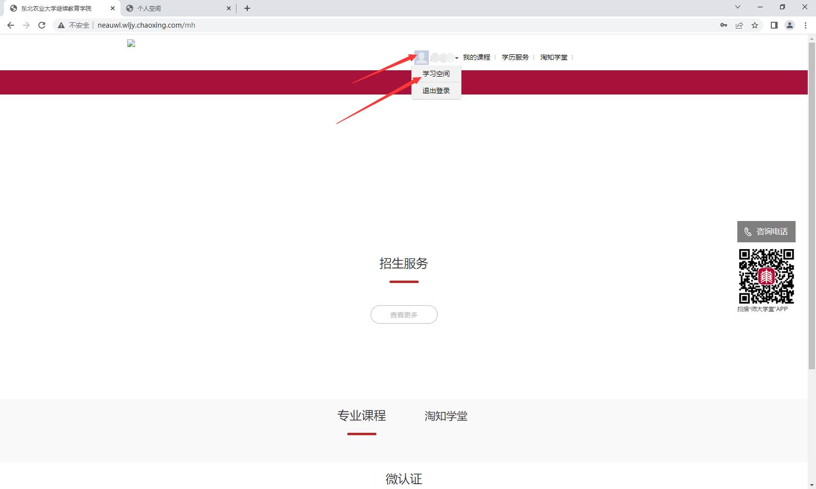
登录系统后，进入学习空间。
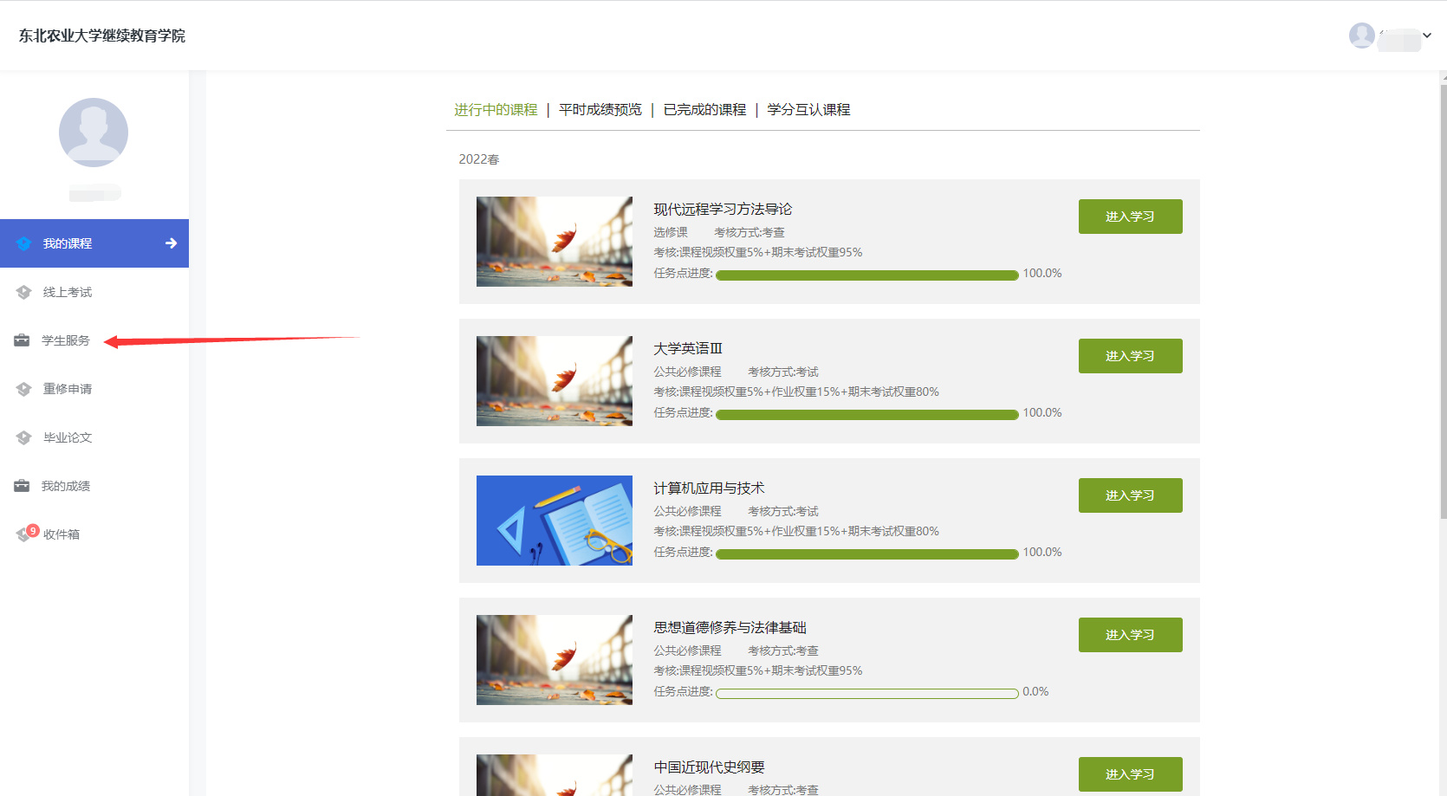
点击左侧学生服务。
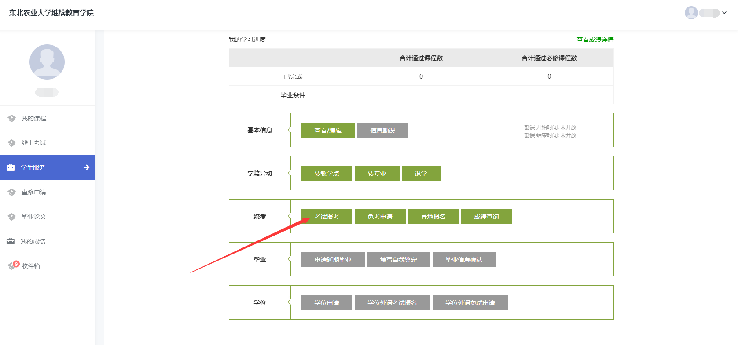
点进报考，对相应科目进行报考。
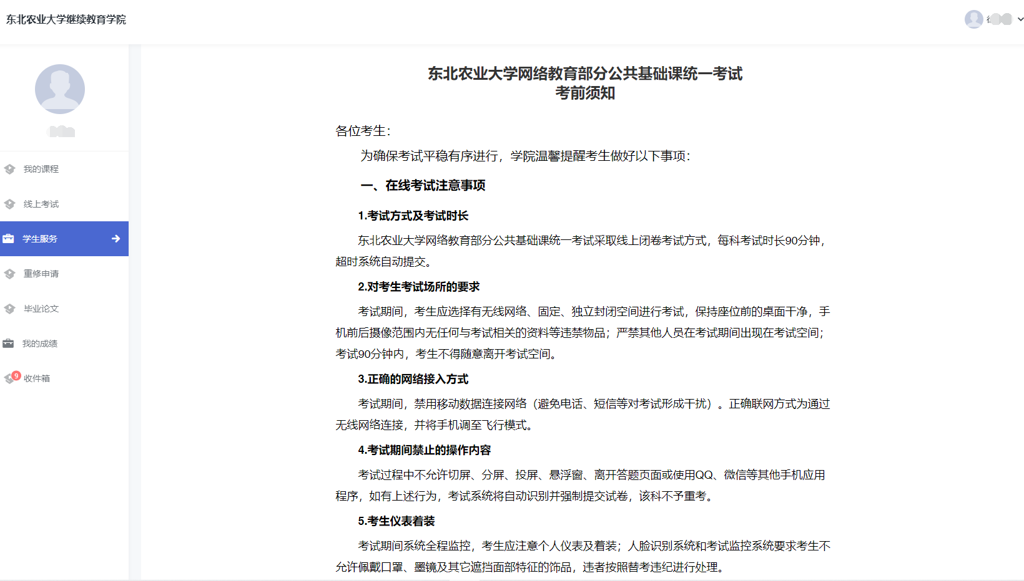
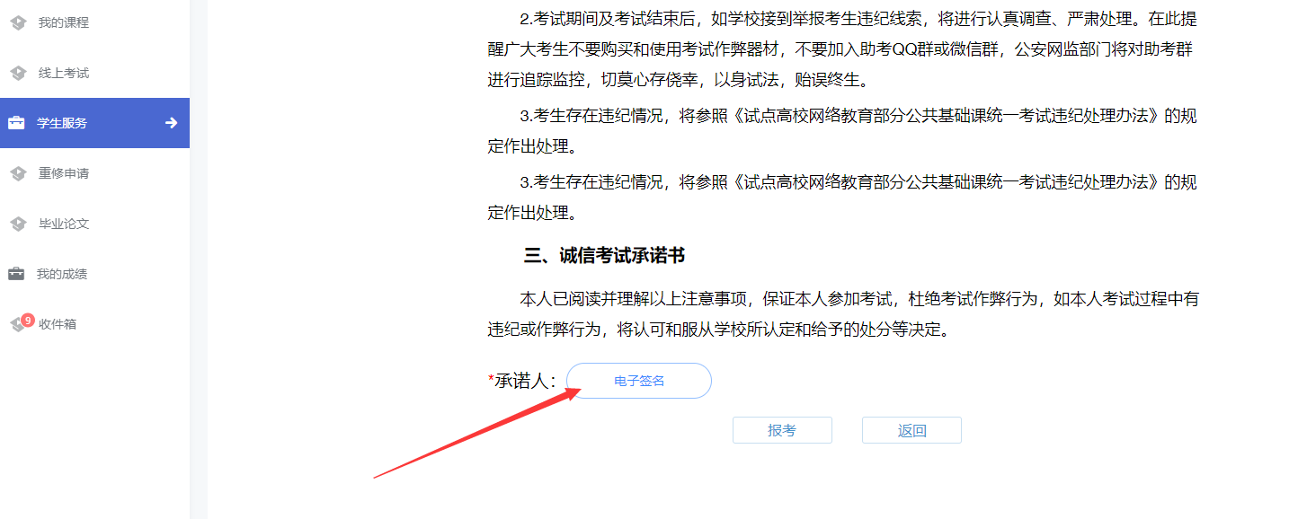
下拉至最下方，点击电子签名（必须签名）
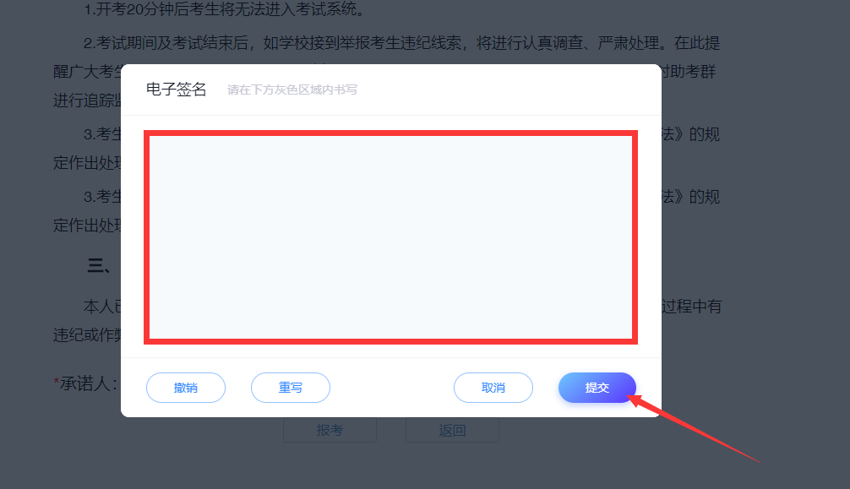
用鼠标在空白处签好名后，点击提交。
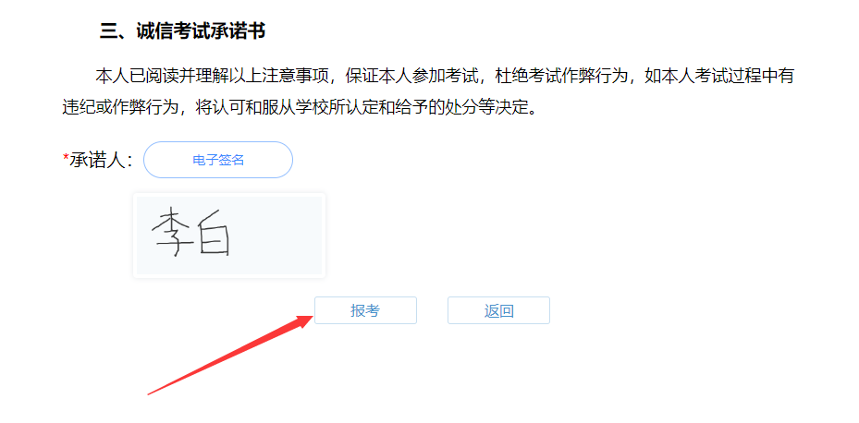提交后，点击报考，完成报名。

